**主题：宝“被”计划**

2023年9月4日——9月15日（两周） 主题负责人：李想 施叶雯

**一、主题思路：**

**1.主题来源**

陈鹤琴先生在“活教育”教学原则中强调“两个凡是”：凡是儿童能做的让他自己做，凡是儿童能想的让他自己想。《3-6岁儿童学习与发展指南》中健康领域指出“幼儿需要具有一定的力量和耐力”，日常生活中我们要鼓励幼儿多走路、少坐车，自己上下楼梯、自己背包。

经过一个暑假，幼儿进入中班，各方面的能力在不断地提高。幼儿自主入园、自我服务是我们的一贯主张，我们认为：幼儿的“劳动教育”不能变成幼儿生活的“另加”，而应该是生活的一部分。教育应该在生活中来，在生活中展开，要在生活中服务自己，也服务他人。中班的孩子能力有所提升，开学了，我们选择放手，让孩子们尝试自主搬运被子到教室……

**2.幼儿经验**

通过统计，我们发现班级中97%的幼儿有强烈主动帮助大人做事的欲望，86%的幼儿愿意尝试自己的事情自己做，89%的幼儿在家帮妈妈拎包的经历；78%的幼儿去超市都主动帮助家人提购物袋，但有15%的幼儿觉得被子很重有点不敢挑战，还有23%幼儿知道中班在二楼担子自己提不动被子上楼……面对孩子对被子的已有经验和未知经验，我们跟随孩子的兴趣，生成本次主题活动：宝“被”计划

**幼儿运被经验统计表**

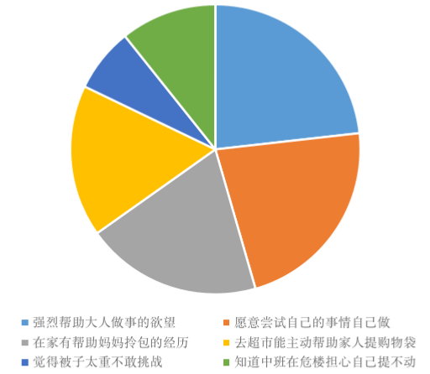

**二、主题目标**

1在观察探究自主运被子的过程中，提高解决问题能力，体验探究的乐趣。

2.能运用多种方式探究和发现运“被”的故事，能大胆表达自己的问题和发现。

3.乐于参与到活动中，发现服务自己与他人的乐趣，为幼儿升入中班自主生活做好准备。

**三、对接《指南》，寻求课程可能性：**

|  |  |  |  |
| --- | --- | --- | --- |
| **可能的要素** | **3—4岁儿童发展目标** | **预设的活动** | **生成** |
| 运被大讨论 | 1. 通过多种阅读手段理解图画书的内容，了解故事感受故事诙谐幽默的情节。 2。能够说出故事中的对话，理解故事的内容   3。能具备初步地探究能力，在探究中感受成功的喜悦。  4.知道自己在长大，体验升入中班的自豪感。 | 【集体活动】  谈话：重重的被子怎么拎  社会：我升中班了  语言：香香的被子  律动：劳动狂想曲  【小组活动】  【个别活动】 | 【小组活动】  音乐律动：小小劳动家  【个别活动】 |
| 巧运被子 | 1.体验劳动的快乐，从小培养劳动的习惯。  2.愿意与他人交谈，能大胆表达自己的想法。  3.能对事物进行仔细观察，能根据观察结果提出问题，并大胆猜测答案。  4.尝试自己的事情自己做，并版主他们做力所能及的事。 | 【集体活动】  谈话：不同场地怎么搬运被子  谈话：制定搬运计划  实践：我来运被子  语言：小狗晒被子  科学：拎包神器  【个别活动】  【小组活动】 | 【个别活动】  【小组活动】 |
| 玩转被子 | 1.学习叠夏凉被的基本方法，提高生活自理能力。  2.学习叠夏凉被的基本方法，提高生活自理能力。  3.欣赏自己的劳动成果，初步掌握简单整理床铺。  4.经常用绘画、捏泥、手工制作等多种方式表现自己的所见所想。  5.引导幼儿进行故事想象，培养幼儿的观察、创作能力。  6.通过撕、粘、涂色等美术形式表现设计小被子的形象，感受美术创作的乐趣。 | 【集体活动】  社会：叠被子  泥工：可爱的小被子  儿歌：叠被子  美术：我的梦幻被子  【个别活动】  【小组活动】  实践：我会铺被子 | 【个别活动】  【小组活动】 |

1. **主题资源**

1.社区资源：

充分利用家庭生活中的丰富资源请家长利用周末时间和孩子一起完成各项调查表，和孩子在家一起发现运被的多种方法。

家长可以带孩子通过网络、图书馆了解人们使用工具的作用。

2.园内资源：

带领幼儿观看大班哥哥姐姐上下楼运被子的视频，或请哥哥姐姐说一说他们是用什么好办法运被子的。

3.绘本资源：

借助绘本《工具太方便》、《摇摇晃晃的桥》的等绘本故事，引导幼儿了解工具能给人们带来方便、合作的力量更大等。